**系 列 书 推 荐**

**《专注》系列**

**JUST BE SERIES**

**关于本系列更多信息、作者采访、视频等欢迎点击官网了解：**[**https://www.mallikachopra.com/**](https://www.mallikachopra.com/)

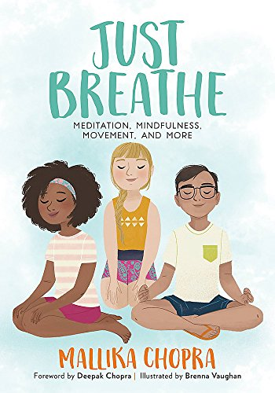**中文书名：《专注呼吸》**

**英文书名：JUST BREATHE**

**作 者：Mallika Chopra and Brenna Vaughan**

**出 版 社：LITTLE BROWN**

**代理公司：ANA/Emily Xu**

**出版时间：2018年8月**

**代理地区：中国大陆、台湾**

**页 数：128页**

**审读资料：电子材料**

**类 型：儿童非虚构/知识读物**

**版权已授：意大利、西班牙、法国、德国**

**内容简介：**

《专注呼吸》是一个有趣、易读、全插画的冥想指南，出自迪帕克·乔普拉的女儿，健康专家玛丽卡·乔普拉。针对8到12岁的孩子，这本书给出了具体的练习指导，以帮助他们处理日常面对的挑战；并提出了许多小窍门，有助于他们过上更健康、更快乐、更充实的生活。这本书讲解了一些关于呼吸的技巧以及指导冥想的实用建议，包括：

* 应对压力
* 入睡
* 建立自信
* 专注于学校/考试/其他工作
* 消除焦虑

初学者将学习冥想的基础知识以及如何开始冥想，那些更有经验的人将学习如何改进他们的练习方式。这本书还将教会小读者们如何准备自己的冥想空间。对于那些想学习更多正念和冥想的孩子来说，《专注呼吸》是一本必读的书。

**媒体评价：**

“对于需要学习冥想和正念的青少年来说，这是一本比读书，是书架的一个坚实补充。”

----School Library Journal

“成年人与儿童和未成年人分享正念的相关知识，会发现本书是指导实践的脚本宝库。”

----Kirkus Reviews

“《专注呼吸》是给整个家庭的礼物。通过有趣的插图和简单的步骤，这本书将赋予你更多的控制感，教会你与他人真诚地联系，以及用和平快乐的方式对待生活。”

----Dr. Shefali Tsabary, Clinical Psychologist & author of the New York Times bestsller The Conscious Parent

“我希望我小时候也能有《专注呼吸》这样的好书伴我长大。”

----Tara Stiles, founder of Strala Yoga

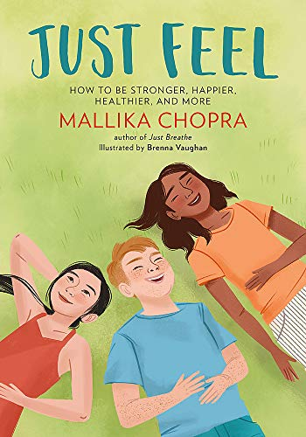**中文书名：《专注感觉》**

**英文书名：JUST FEEL**

**作 者：Mallika Chopra and Brenna Vaughan**

**出 版 社：LITTLE BROWN**

**代理公司：ANA/Emily Xu**

**出版时间：2019年10月**

**代理地区：中国大陆、台湾**

**页 数：128页**

**审读资料：电子材料**

**类 型：儿童非虚构/知识读物**

**内容简介：**

出自《专注呼吸》一书的作者，迪帕克·乔普拉的女儿玛丽卡·乔普拉，这本全彩指南帮助8-12岁的孩子们提升解决问题的能力，如何利用内心力量，以及如何获得更多勇气和情感意识。

以全彩插图为特色，《专注感觉》是一本引人入胜且易于阅读的指南，它向孩子们介绍了韧性和毅力的构成要素。美国和其他国家正迅速意识到儿童独立能力和迎战挑战能力的重要性；父母们渴望有书籍或教程帮助孩子学会如何独立生活。《专注感觉》是为数不多的直接与孩子们对话的关于社会和情感健康的书籍之一。这本书是专门为8-12岁的孩子设计的，它明确地阐述了诸如灵活性、责任感、沟通、创造力和自我认识等重要主题。由受人尊敬的作家和健康专家玛丽卡·乔普拉撰写，这本书将有效地教会孩子们如何平衡情绪，为自己做出积极的选择。

**媒体评价：**

“这本书为读者们提供了如此丰富的资源可供挑选，为每个人都提供了一些可以学习的东西。是一本关于在生活中寻找更多满足和平静的强大指南。”

----Kirkus Reviews, starred review

“乔普拉呼吁读者们做到深思熟虑、心中有数，她十分尊重地向她的年轻读者讲话，完全没有高高在上的傲慢。尽管这些教程资源主要是针对青春期前的孩子们，但其给出建议有着永恒的价值；监护人也会发现这本书对自己有很多用处……这是一个有用的自我照顾指南，提供各种策略和技巧，以应付生活的成长之痛。”

----Publishers Weekly

“这是一本很好的工具书，让青少年在与父母或辅导员谈论他们的感受时可以获得启发，也是一个可以运用在日常生活中的实用指南。这本引人入胜的指南使读者能够与自己的情绪联系起来，做出积极的选择。”

----School Library Journal

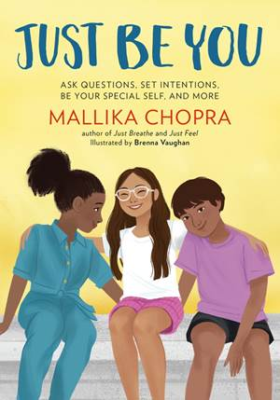**中文书名：《做你自己》**

**英文书名：JUST BE YOU**

**作 者：Mallika Chopra, illustrated by Brenna Vaughan**

**出 版 社：LITTLE BROWN**

**代理公司：ANA/Emily Xu**

**出版时间：2021年3月**

**代理地区：中国大陆、台湾**

**页 数：120页**

**审读资料：电子材料**

**类 型：儿童非虚构**

**内容简介：**

《专注呼吸》《专注感觉》（*Just Breathe* and *Just Feel*）的作者玛丽卡·乔普拉（Mallika Chopra）, 狄巴克·乔布拉（Deepak Chopra）的女儿，为8-12岁的孩子提供了一份促进成长心态的全彩指南。《专注呼吸》是一本畅销书，迄今为止已发行近5万册，有法语版本，德语，意大利语和西班牙语。

这本新书将帮助孩子们通过关注他们的兴趣，什么让他们感觉良好，深入思考他们是谁，他们想成为谁，教会他们是他们的未来的主人来了解自己。易于遵循的活动冥想，感恩，和接地技术，和使用包容性的语言，这本书旨在教导孩子们在思考自己的感受的同时，不要过分思考，这些课程必定会留给读者一生。

跟随心理健康作家玛丽卡·乔普拉（Mallika Chopra）成功的《专注呼吸》《专注感觉》（*Just Breathe* and *Just Feel*）的脚步，她的第三本书《做你自己》（*Just Be You*）是一本引人入胜、易于阅读的指南，指导孩子们学习帮助他们过上美好生活的工具。美国和其他国家正在迅速意识到孩子独立和正面迎接挑战的能力的重要性；父母们渴望得到帮助孩子们学会如何独立生活的资源。《做你自己》将帮助孩子们通过自我反省、为他们的生活设定目标、为他们自己、他们的家庭和全球社会服务，从而专注于成长的心态。专为8-12岁的孩子设计，在头脑和全彩插图，玛丽卡的书提供正念练习，以帮助年轻人探索和发现他们的声音。玛丽卡相信，如果孩子们在早期就学会思考，学会适应不确定性，学会以自己独特的方式做出贡献，并对这段旅程感到满意，他们将会过上更健康、更有适应能力、更快乐的生活。

**媒体评价：**

“值得注意的是，这本书以十分包容的方法使读者深入思考自己想成为什么样的人，并为他们提供了解决这个问题的工具。”

----Kirkus Reviews

“书中有许多练习，包括冥想、命名以及环境意识等等，可以与课程紧密相关，或与SEL目标相联系。图书馆或学校教学必备之书，以促进中学生的自我认识和正念学习。”

----School Library Journal

**作者简介：**

**玛丽卡·乔普拉(Mallika Chopra)**是一位母亲、媒体企业家、演说家和出版作家。她是《专注呼吸：冥想、正念和运动》《专注感觉：如何变得更强，更健康，更快乐》两本畅销书的作者。在《有目的的生活：我是如何实现目标，平和与快乐的》一书中，玛丽卡分享了她作为一个母亲和企业家在寻求意义和平衡时获得的见解，她觉得自己被工作、家庭和太多的责任压死了。玛丽卡教过成千上万的人冥想，并且喜欢向世界各地的听众讲述意图、平衡和有目的的生活。作者的个人网站：<http://www.mallikachopra.com> 作者的推特：@mallikachopra

**布伦娜·沃恩（Brenna Vaughan）**的作品融合了数字媒体和传统媒体，将水彩、墨水和丙烯酸与数字技术结合在一起。她拥有孟菲斯艺术学院的插画学士学位，现居住在密苏里州的圣路易斯地区。

**内页插图：**

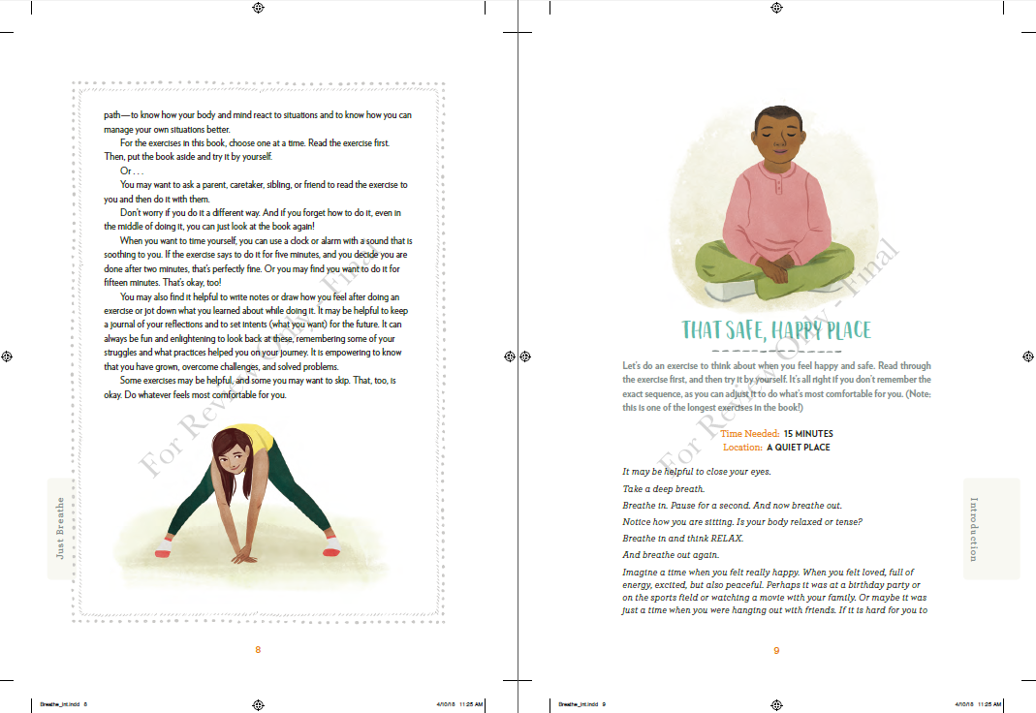

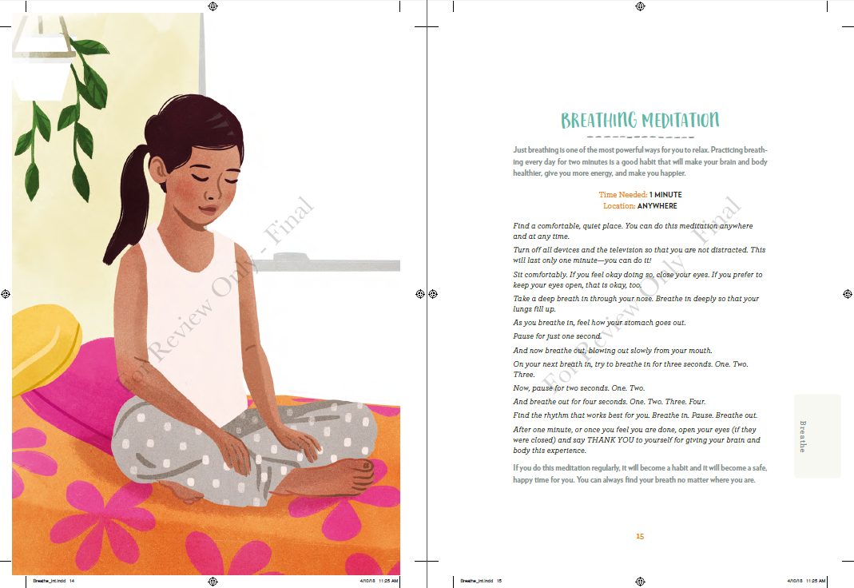

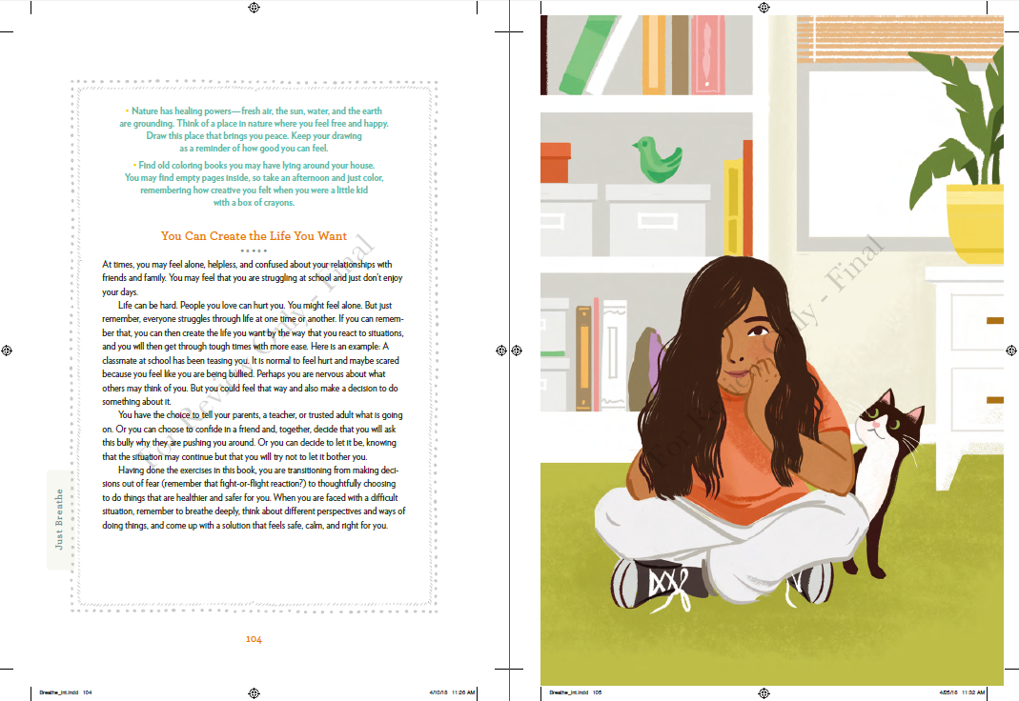

**谢谢您的阅读！**

**请将回馈信息发至：徐书凝(Emily Xu)**

安德鲁﹒纳伯格联合国际有限公司北京代表处

北京市海淀区中关村大街甲59号中国人民大学文化大厦1705室, 邮编：100872

电话：010-82504206

传真：010-82504200

Email: Emily@nurnberg.com.cn

网址：www.nurnberg.com.cn

微博：<http://weibo.com/nurnberg>

豆瓣小站：<http://site.douban.com/110577/>

微信订阅号：ANABJ2002

